По иску прокурора Шегарского района Томской области здание двух сельских школ оборудовано системой видеонаблюдения

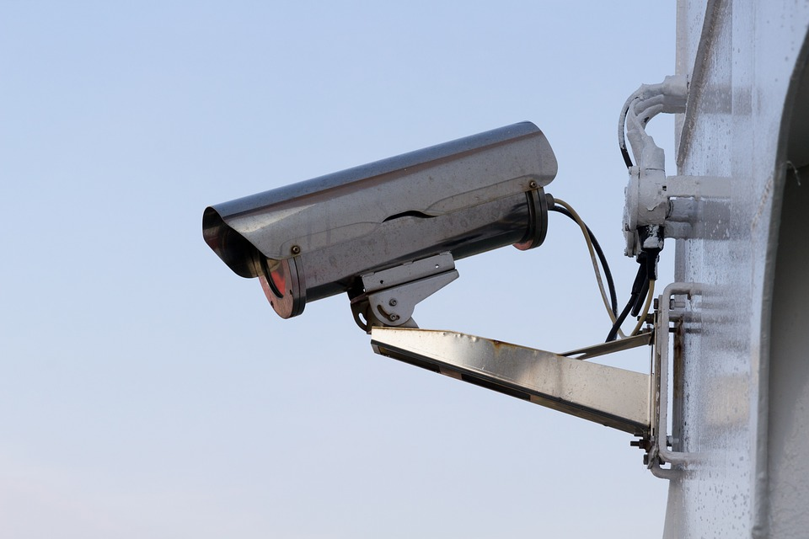

Прокуратура Шегарского района провела проверку соблюдения законодательства о противодействии терроризму и обеспечении безопасности несовершеннолетних в образовательных организациях.
Проверка показала, что зданияВороновской и Бабарыкинской школ, вопреки закону, не оснащены системами видеонаблюдения.
По итогам проверки прокурор района Андрей Белозеров обратился в суд с искамио возложении на образовательные учреждения обязанностипо оснащению зданий системами видеонаблюдения.
В обоснование своей позиции прокурор отметил, что неисполнение обязательных антитеррористических мероприятий социально ориентированными организациями ставит под угрозу безопасность значительного количества граждан, причем в данном конкретном случае – безопасность детей.
Шегарский районный суд Томской области удовлетворил исковые требования прокурора в полном объеме.
Во исполнение судебного решения здания школ оснащены системами видеонаблюдения.

